ТЕМА. Юрій Винничук. «Місце для дракона». Парадокс: дракон Грицько – поет і християнин.
Завдання:
- пояснити підтекст твору, зрозуміти задум автора;
- розкрити алегоричність образу дракона Грицька;
- навчитися розрізняти добро і зло в повісті-казці.

ТЕОРЕТИЧНИЙ БЛОК
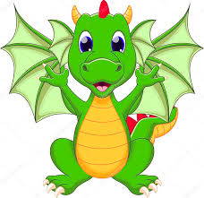
Добро і зло в повісті Юрія Винничука помінялися місцями: люди стали потворами, а дракон Грицько більш людяний, ніж мешканці галицького князівства Люботин, де відбуваються події. Ми розуміємо, що автор, змальовуючи персонажів, використовує алегорію. За словником, „алегорія — спосіб двопланового художнього зображення, що ґрунтується на приховуванні реальних осіб, явищ і предметів під конкретними художніми образами з відповідними асоціаціями“.
У чому ж алегоричність образів казки-повісті „Місце для дракона“?
Дракон в усній народній творчості  1. Великий.  2. Триголовий.  3. Дихає полум’ям, щоб випалити все навколо.  3. Завд4. Завдає людям шкоди.  5. Забирав як жертву людей, тварин.  6. Мав тільки звірячі інстинкти. | Дракон Грицько  1. «Завбільшки з вола».  2. Мав одну голову.  3. «Задирає голову, щоб не обсмалити дерева».  4. «Ні на кого не нападає, нікого не вбиває».  5. Харчувався травичкою і листячком, різними ягідками, дикими яблуками й грушами.  6. «Голову мав тямущу, бо хутко навчився говорити по-людськи»; був талановитим; складав вірші.
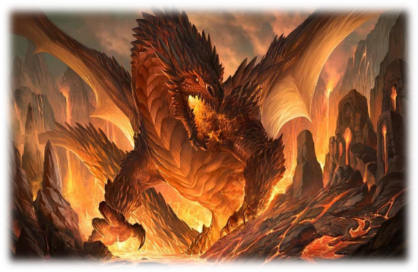 | 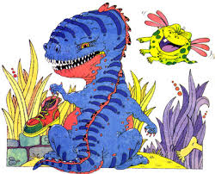
Більше дізнатися про драконів можна на сайті. Режим доступу: http://waking-up.org/ezoteryka-2/drakony-v-mifolohiji-ta-symvolizmi/?lang=uk Головний герой твору Ю. Винничука — схожий на метелика добрий дракон Грицько, який складає вірші. В образі дракона письменник зобразив щиру людину, яка не прагне робити іншим зла. Вона талановита, розумна, мрійлива, наївна та довірлива, на відміну від князя — підступної, підлої людини, яка заради досягнення своїх цілей здатна йти до кінця, руйнуючи все на своєму шляху, навіть людські долі. Такі особистості, як князь, уміють увійти в довіру, а потім зрадити друзів, морально знищивши їх.
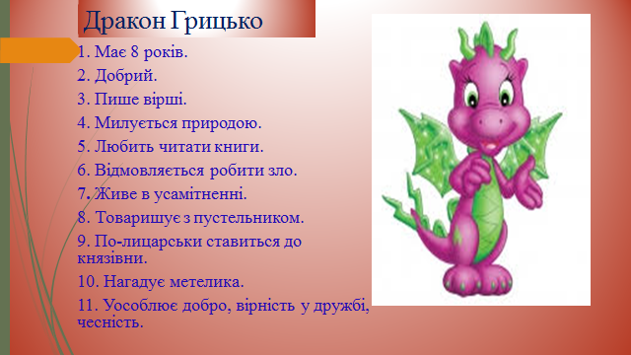
Дракона пустельник називав християнином. У християнстві є сім смертних гріхів: гординя, марнославство, жадібність, гнів, блуд, обжерливість, зневіра, заздрість. Дракон не мав ні одного із цих гріхів, у нього були чесноти, протилежні гріхам.
милосердя
віра совість

християнин
Бог непохитність

доброта смиренність

любов
Єдиний гріх дракона – це те, що він пішов проти своєї природи і, живучи за Божими законами, уподібнився людині. Отже, Грицько - щирий та розумний дракон із доброю душею, справжній християнин.  «Вдячний долі, що дала мені хоча б в останній день відчути себе людиною. Не можуть люди бути гіршими від звірів».
Перед нами парадокс: дракон Грицько (який мав би уособлювати зло) є поетом і християнином. Григорій - поет, мислитель і...дракон.
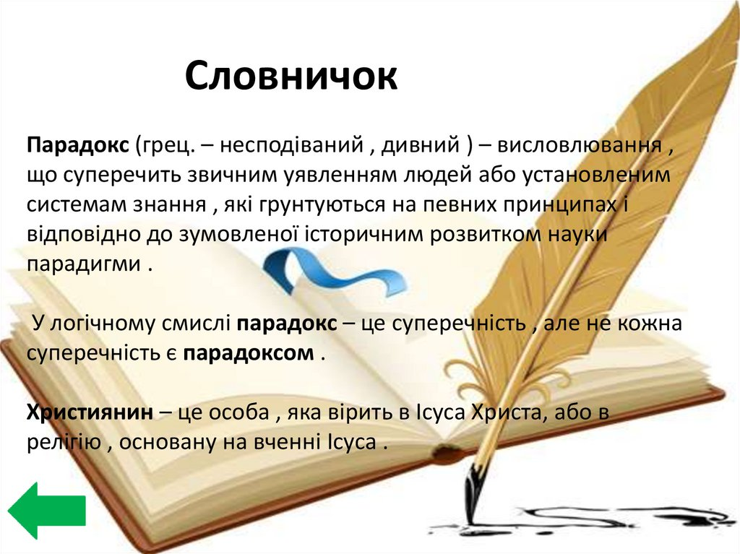
ПРАКТИЧНИЙ БЛОК
1. Пригадайте слова, якими характеризували Грицька інші персонажі твору та виконайте завдання. Режим доступу: http://learningapps.org/watch?v=pqjvza36501 (Автор невідомий)
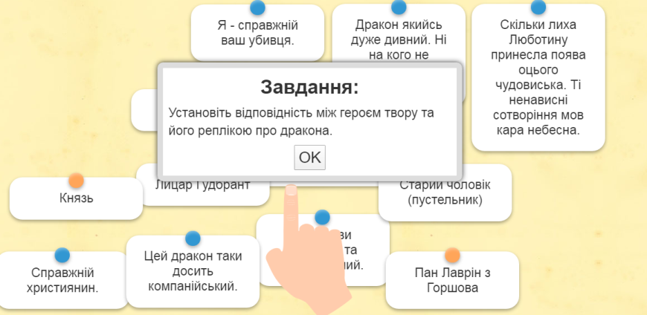
2. Розгляньте асоціативний колаж і складіть розповідь про Грицька, дібравши заголовок до свого висловлення.
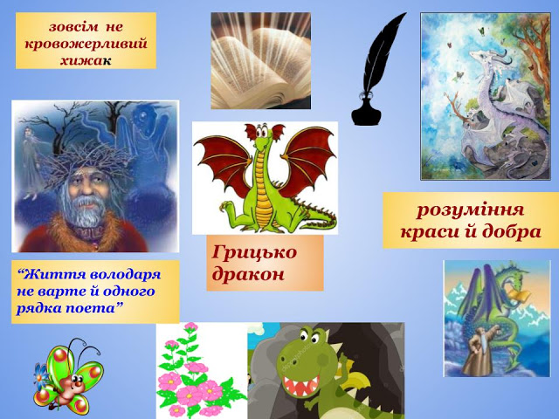
3. Віднайдіть на ментальній карті суперечності, що виникли під час збереження логічної правильності міркувань (Автор Зоя Куріс).
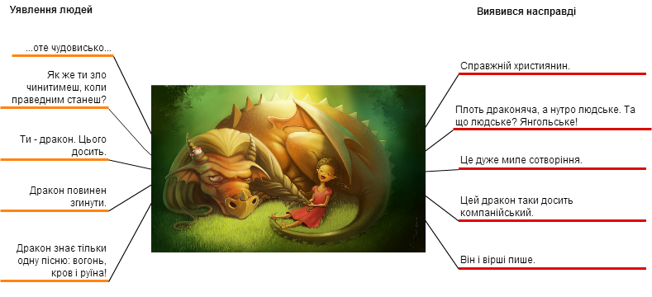

- Виконайте ідейно-художній аналіз вірша дракона Грицька «Коли осінній лист лаштується в дорогу…» і заповніть таблицю.
Автор
Жанрова тематика
Мотив
Ідея
Художні засоби
Віршовий розмір

БЛОК КОНТРОЛЮ
- Питання для самоконтролю.
- Яким в усній народній творчості зображують дракона?
- Яким був дракон у повісті-казці «Місце для дракона»?
- За яких умов познайомився Пустельник із драконом, які в них склалися стосунки?
- Що зробив князь із Грицьком?
- Чому загинув дракон Грицько?
- Що втілює письменник в алегоричному образі дракона?
2. Виконайте тестові завдання «алегоричний образ Грицька». Режим доступу: https://naurok.com.ua/test/start/354451 (Автор Колотило О.В.)

Використані матеріали сайтів:
https://naurok.com.ua/
https://www.ukrlib.com.ua/
https://vseosvita.ua
https://cutt.ly/fyhkWme

